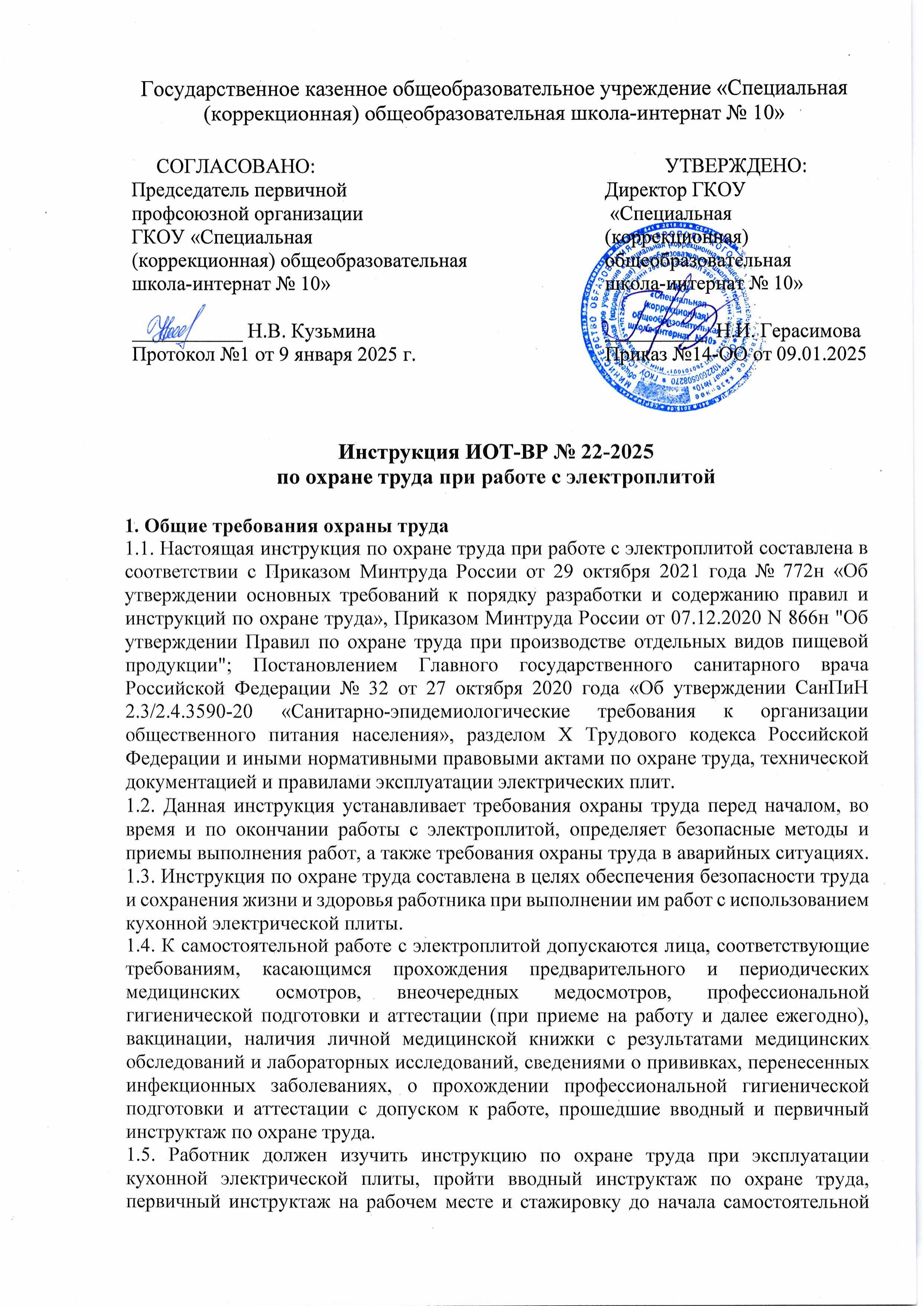

работы, обучение по охране труда и проверку знания требований охраны труда. 1.6. Работник, допущенный к работе с электроплитой, должен знать:

* устройство и принцип работы бытового кухонного электроприбора;
* правила безопасной эксплуатации и ухода за электроплитой;
* опасные и вредные факторы, связанные с выполнением работ с использованием электрической плиты;
* требования производственной санитарии, правила личной гигиены;
* санитарно-гигиенические требования содержания рабочего места;
* меры предупреждения пищевых отравлений;
* порядок действий при возникновении пожара и правила пользования первичными средствами пожаротушения;
* способы оказания первой помощи при несчастных случаях.

1.7. В процессе работы с электроплитой возможно воздействие следующих опасных и (или) вредных производственных факторов:

* физические - микроклимат: температура воздуха, относительная влажность воздуха, тепловое излучение.

Факторы признаются вредными, если это подтверждено результатами СОУТ. 1.8. Перечень профессиональных рисков и опасностей при работе с электроплитой:

* термические ожоги рук при прикосновении к конфоркам электрической плиты, нагретой кухонной посуде;
* термические ожоги при воздействии горячей жидкости, жиров, горячей пищи и пара;
* поражение электрическим током при неисправности электроплиты, отсутствии заземления (зануления) корпуса электроплиты и диэлектрического коврика;
* травмирование при падении на скользком полу при разлитии масла или иной жидкости.

1.9. В процессе работы с электроплитой, как правило, используется следующая спецодежда: костюм для защиты от общих производственных загрязнений и механических воздействий, фартук из полимерных материалов с нагрудником, нарукавники из полимерных материалов. Используется санитарная одежда: халат хлопчатобумажный, головной убор (колпак, шапочка, косынка).

1.10. Рабочее место должно быть оборудовано эффективной приточно-вытяжной (вытяжной) вентиляцией с вытяжным зонтом над электрической плитой, пакетником (коробкой с рубильником) для выключения электропитания на электроплиту.

1.11. При несчастном случае пострадавший или очевидец обязан оповестить об этом своего непосредственного руководителя. При обнаружении неисправности электроплиты следует прекратить ее использование и сообщить непосредственному руководителю.

1.12. Работник, допустивший нарушение (невыполнение) настоящей инструкции по охране труда при эксплуатации кухонной электроплиты, рассматривается, как нарушитель производственной дисциплины и может быть привлечён к дисциплинарной ответственности в соответствии с Трудовым Кодексом Российской Федерации и прохождению внеочередной проверки знания требований охраны труда.

**2. Требования охраны труда перед началом работы**

2.1. Перед началом работы с кухонной электроплитой следует надеть спецодежду, застегнуть ее, волосы заправить под головной убор. Не застёгивать одежду булавками, не допускать свисающих концов. Вымыть руки с мылом.

2.2. Оценить визуально состояние пола на рабочем месте (отсутствие скользкости). Убедиться в наличии диэлектрического коврика (если пол выполнен из токопроводящих материалов).

2.3. Электрическая плита должна быть установлена устойчиво и на ровной поверхности (корпус должен находиться на расстоянии не менее 30 см от стен).

2.4. Проверить наличие и целостность ручек переключателей электроплиты, а также целостность кабеля питания электрической плиты, штекера, пакетника, надежность подсоединения защитного заземления к корпусу электроплиты.

2.5. Убедиться, что переключатели конфорок находятся в нулевом состоянии.

2.6. Убедиться в том, что поверхность электрических конфорок чистая.

2.7. Подготовить и проверить на целостность и отсутствие деформации необходимый для работы кухонный инвентарь и кухонную посуду.

2.8. При необходимости подготовить средства защиты рук (прихватки).

2.9. Удобно и устойчиво разместить запасы сырья и продуктов на рабочем столе.

2.10. Включить вытяжную вентиляцию и убедиться в стабильности ее работы.

2.11. Не приступать к работе с использованием электрической плиты в случае плохого самочувствия или внезапной болезни. Приступать к работе следует после выполнения подготовительных мероприятий и устранения всех недостатков и неисправностей.

**3. Требования охраны труда во время работы**

3.1. При работе с электроплитой соблюдать правила ношения спецодежды, пользования средствами индивидуальной защиты, а также выполнять правила личной гигиены и содержать в надлежащей чистоте и порядке рабочее место.

3.2. Следует встать на диэлектрический коврик (если пол выполнен из токопроводящих материалов) и включить электроплиту.

3.3. Электрическую плиту применять только в исправном состоянии.

3.4. Кухонная посуда должна применяться из нержавеющей стали. Не допускается использование при работе с электроплитой деформированной (деформировано дно или края), с непрочно закрепленными ручками или без ручек кухонной посуды, а также кухонного инвентаря с дефектами.

3.5. Не допускается использование столовых приборов (вилки, ложки) из алюминия. 3.6. Исключать попадание посторонних предметов и частиц (металлические, деревянные предметы, пластик, стекло) в пищевую продукцию на плите.

3.7. Наплитную посуду заполнять не более чем на 80% объема.

3.8. Не допускать попадания жидкости на нагретые конфорки электроплит.

3.9. Передвигать кухонную посуду на поверхности электрической плиты осторожно, без рывков и больших усилий.

3.10. Открывать крышки наплитной посуды с горячей пищей осторожно, движением "на себя". Укладывать полуфабрикаты на разогретые сковороды движением "от себя". 3.11. Для предотвращения ожогов рук брызгами горячей пищи, паром при перемешивании в посуде на электроплите использовать ложки или половники с длинными ручками.

3.12. Перед снятием и переноской кастрюль с горячей пищей предварительно убедиться в отсутствии скользкости пола на своем пути. Предупредить о предстоящем перемещении кастрюли стоящих рядом работников.

3.13. Снимать с электроплиты кастрюли с горячей пищей без рывков, соблюдая осторожность, используя сухие полотенца или сухие прихватки (рукавицы). Крышка кастрюли должна быть снята.

3.14. Кастрюли более 10 л снимать с электроплиты и ставить на нее только вдвоем. 3.15. Располагаться на безопасном расстоянии от нагревательных элементов кухонной электроплиты, не наклоняться над ними.

3.16. Своевременно убирать с пола случайно рассыпанные или упавшие продукты, разлитые жиры, воду и иную жидкость.

3.17. Для предотвращения неблагоприятного влияния теплового (инфракрасного) излучения на организм следует:

* максимально заполнять посудой рабочую поверхность плит, своевременно выключать секции электроплит или переключать их на меньшую мощность;
* не допускать включения электроконфорок на максимальную и среднюю мощность без загрузки.

3.18. С целью избегания поражения электротоком, выхода из строя электроплиты соблюдать следующие меры электробезопасности:

* включение и выключение электроплиты выполнять сухими руками, стоять на диэлектрическом коврике.
* не касаться с поврежденной изоляцией кабеля питания;
* не допускать резких перегибов и защемления кабеля питания;
* не оставлять без контроля включенную электроплиту, выключать ее при перерыве в работе, при завершении работы, во время проведения чистки и мойки.

3.19. Соблюдать требования безопасности при эксплуатации электрической плиты, изложенные в настоящей инструкции по охране труда, технической документации и правилах эксплуатации бытового кухонного электроприбора завода-изготовителя. 3.20. Применять безопасные приемы труда, следить за исправностью электроплиты, кухонного инвентаря и кухонной посуды.

3.21. Во время работы не отвлекаться посторонними делами и разговорами.

**4. Требования охраны труда в аварийных ситуациях**

4.1. Перечень основных возможных аварий и аварийных ситуаций при работе с электроплитой, причины их вызывающие:

* неполадки в работе (поломка) кухонной электрической плиты;
* загрязнение рабочего места жирами или сыпучими веществами;
* возгорание вследствие воспламенения жира (масла), прикосновения горючих предметов к плитам, неисправности электроплиты.

4.2. При возникновении неполадок в работе электроплиты (посторонний шум, искрение, ощущение действия тока, запах тлеющей изоляции электропроводки) прекратить ее использование и обесточить, отключив от электросети, сообщить непосредственному руководителю.

4.3. Если во время работы с электрической плитой произошло загрязнение рабочего места сыпучими веществами, жирами, жидкостью, аккуратно удалить загрязняющие вещества.

4.4. При возгорании электроплиты обесточить ее, немедленно сообщить об этом в пожарную охрану по номеру телефона 101 (112), принять меры по эвакуации людей, а при условии отсутствия угрозы жизни и здоровью людей меры по тушению пожара в начальной стадии с помощью первичных средств пожаротушения. Сообщить о возгорании непосредственному руководителю.

4.5. В случае получения травмы прекратить работу, позвать на помощь, а при ее отсутствии воспользоваться аптечкой первой помощи, при необходимости вызвать скорую помощь по номеру телефона 103 (обратиться в лечебное учреждение), поставить в известность непосредственного руководителя. При получении травмы иным работником оказать ему первую помощь, при необходимости вызвать скорую медицинскую помощь по телефону 103, сообщить непосредственному руководителю.

**5. Требования охраны труда по окончании работы**

5.1. Выключить все конфорки электроплиты, отключить подачу электропитания на нее с помощью рубильника или устройства, его заменяющего, и только после полного остывания тщательно вымыть горячей водой.

5.2. Отключить вытяжную вентиляцию.

5.3. Вымыть используемый кухонный инвентарь и посуду или передать мойщику посуды.

5.4. Привести в порядок рабочее место. Убрать кухонный инвентарь в места хранения. 5.5. Снять с себя спецодежду и убрать ее в установленное место.

5.6. Вымыть лицо теплой водой и руки с мылом.

5.7. Сообщить непосредственному руководителю о недостатках, влияющих на безопасность труда, пожарную безопасность, обнаруженных во время работы с электрической плитой.

Инструкцию разработал:

специалист по охране труда __________ / Лагунова Е.А.

С инструкцией ознакомлен (а)

Лист ознакомления с инструкцией ИОТ-ВР № 22-2025

по охране труда при работе с электроплитой, утвержденной приказом №14-ОО от 09.01.2025 ГКОУ «Специальная (коррекционная) общеобразовательная школа-интернат № 10»

|  |  |  |  |  |
| --- | --- | --- | --- | --- |
| №  п/п | Ф.И.О. | Должность | Подпись | Дата |
|  |  |  |  |  |
|  |  |  |  |  |
|  |  |  |  |  |
|  |  |  |  |  |
|  |  |  |  |  |
|  |  |  |  |  |
|  |  |  |  |  |
|  |  |  |  |  |
|  |  |  |  |  |
|  |  |  |  |  |
|  |  |  |  |  |
|  |  |  |  |  |
|  |  |  |  |  |
|  |  |  |  |  |
|  |  |  |  |  |
|  |  |  |  |  |
|  |  |  |  |  |
|  |  |  |  |  |
|  |  |  |  |  |
|  |  |  |  |  |
|  |  |  |  |  |
|  |  |  |  |  |
|  |  |  |  |  |
|  |  |  |  |  |
|  |  |  |  |  |
|  |  |  |  |  |
|  |  |  |  |  |
|  |  |  |  |  |